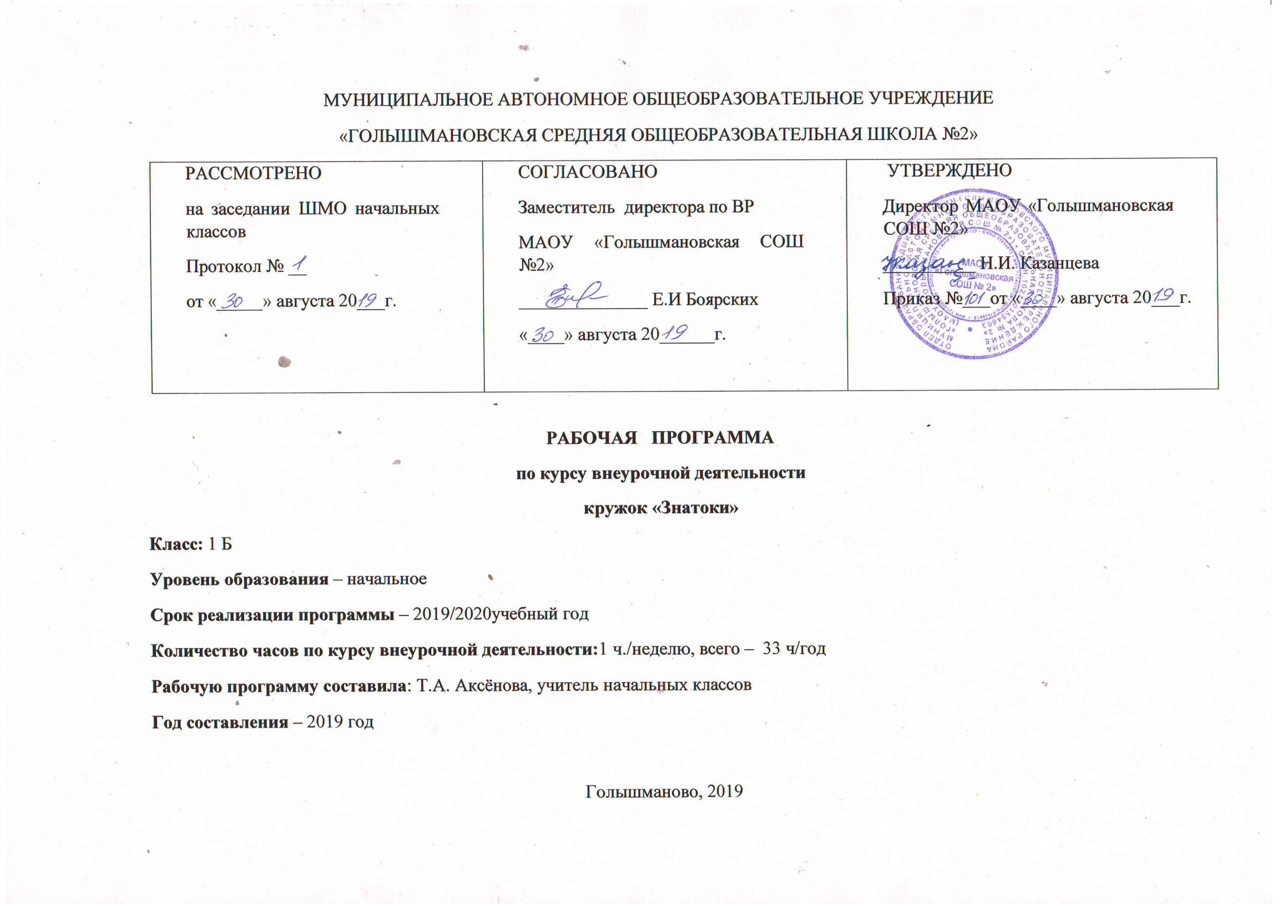
Результаты освоения курса внеурочной деятельности

1. Личностными результатами изучения курса «Знатоки» является формирование следующих умений:
- овладение начальными сведениями об особенностях объектов, процессов и явлений действительности (природных, социальных, культурных, технических и др.) их происхождении и назначении;
- формирование позитивных отношений школьника к базовым ценностям общества (человек, природа, мир, знания, труд, культура), ценностного отношения к социальной реальности в целом;
- формирование коммуникативной, этической, социальной компетентности школьников.

2. Метапредметными результатами изучения курса «Знатоки» является формирование следующих универсальных учебных действий (УУД):

Познавательные УУД:
- Ориентироваться в своей системе знаний: понимать, что нужна дополнительная информация (знания) для решения учебной задачи в один шаг.
- Делать предварительный отбор источников информации для решения учебной задачи.
- Добывать новые знания: находить необходимую информацию в предложенных учителем словарях и энциклопедиях, в специальной литературе
- Перерабатывать полученную информацию: наблюдать и делать самостоятельные выводы.
Регулятивные УУД:
- Учиться совместно с учителем обнаруживать и формулировать учебную проблему совместно с учителем .
- Высказывать свою версию, пытаться предлагать способ её проверки (на основе продуктивных заданий

Коммуникативные УУД:
- Слушать и понимать речь других.
- Вступать в беседу на уроке и в жизни.
3. Предметными результатами изучения курса «Знатоки» является формирование следующих знаний и умений:
Учащиеся научатся:
- Самостоятельно пополнять знания по математике, русскому языку, окружающему миру.
- Пользоваться справочной и дополнительной литературой.
- Выполнять операции сравнения и обобщения, синтеза и анализа; строить умозаключения, уметь рассуждать, догадываться, доказывать предлагаемое суждение.
- Предполагается участие детей в школьных, районных, всероссийских конкурсах "Кенгуру" и "Медвежонок" и др.
- Повышение интеллектуального уровня учащихся,
- Повышение уровня готовности к сдаче мониторингового обследования в конце учебного года.

Содержание курса внеурочной деятельности
Знатоки окружающего мира (9 часов).
Удивительные млекопитающие. Знакомство с млекопитающими; разгадывание кроссвордов о животных; работа с детскими энциклопедиями.
Забавные пернатые друзья. Знакомство учащихся с наиболее интересными представителями класса «Птицы», их особенностями; игра «Узнай птицу по описанию»; работа с детскими энциклопедиями.
Бабочки и мотыльки. Расширение знаний учащихся о бабочках и мотыльках; познакомить с характерными особенностями дневных и ночных бабочек; игра « Найди сходства и различия дневных и ночных бабочек»; выполнение узора на крыльях бабочки (понятие симметрии).
Тайны растений. Знакомство учащихся с историей открытия удивительных растений; экзотическими фруктами; разгадывание кроссвордов о растениях, составление описания экзотического фрукта.
В царстве грибов. Знакомство учащихся с удивительным царством грибов и его представителями; игра «Узнай и расскажи о грибе».
Загадки под водой. Знакомство учащихся с тем, как изучают подводный мир; с его наиболее интересными представителями; разгадывание кроссвордов о рыбах, работа с детскими энциклопедиями.
Самые известные заповедники России. Знакомство учащихся с самыми известными заповедниками России; рисование природоохранных знаков.
Решение олимпиадных заданий. Учить решать олимпиадные задания различных видов, развивать мыслительные навыки учащихся.
КВН «Знатоки природы». Выполнение заданий по теме.
Знатоки литературного чтения и русского языка (16 часов).
Пословица недаром молвится. Расширить знания учащихся о пословицах, познакомить с их классификацией; учить находить народную мудрость в пословицах; игра «Собери пословицу».
Литературные герои в ребусах. Знакомство с понятием «ребус»; разгадывание ребусов о литературных героях.
Крылатые слова и выражения. Знакомство с понятием «крылатые слова и выражения»; учить объяснять их; составление словаря крылатых выражений.
Решение олимпиадных заданий. Решение олимпиадных заданий; заданий Всероссийского конкурса «Русский медвежонок – языкознание для всех».
Фразеологизмы. Знакомство с понятием «фразеологизмы»; учить их объяснять; игра «Объясни смысл фразеологизма и сравни с рисунком»
Происхождение слов. Знакомство с наукой этимологией. Знакомство учащихся с понятием «этимология»; чтение и анализ рассказов о происхождении слов
Литературные викторины. Выполнение заданий викторин.
Сказка ложь, да в ней намек… Сочинение сказки по заданному началу.
Поучимся разгадывать шарады. Познакомить с понятием «шарада»; разгадывание шарад.
Волшебница анаграмма. Знакомство учащихся с понятием анаграмма; разгадывание анаграмм.
Кроссворды - тесты. Знакомство с понятием кроссворда-теста; разгадывание кроссвордов-тестов.
Загадка, загадка, открой свою тайну. Расширение знаний учащихся о загадках, сочинение собственных загадок
Текст. Составление текстов по картинке, серии картинок.
Тема и основная мысль текста. Определение темы и основной мысли текста.
Заголовок текста. Выбор заголовка к тексту из данных заголовков, подбор собственного заголовка к тексту.
Составление текста на заданную тему. Составление текста на заданную тему.
Знатоки математики (8 часов).
Задачи в стихах. Задачи-шутки. Решение задач в стихах, задач-шуток.
Нестандартные задачи. Решение нестандартных задач.
Решение олимпиадных заданий. Решение олимпиадных заданий; заданий Всероссийского математического конкурса «Кенгуру».
Графические диктанты. Выполнение графических диктантов.
Математические головоломки. Танграм – китайская головоломка из геометрических фигур. Решение головоломок различных видов.
Диаграммы. Расшифровка диаграмм. Построение столбчатой диаграммы.
Группировка предметов. Поиск закономерностей. Выполнение заданий по теме.
Интеллектуальная игра «Умницы и умники». Интеллектуальная игра «Умницы и умники».

Тематическое планирование курса внеурочной деятельности

№  п\п | Раздел/Тема | Количество часов
Знатоки окружающего мира (9 часов).
1 | Удивительные млекопитающие. | 1
2 | Забавные пернатые друзья. | 1
3 | Бабочки и мотыльки. | 1
4 | Тайны растений. | 1
5 | В царстве грибов. | 1
6 | Загадки под водой. | 1
7 | Самые известные заповедники России. | 1
8 | Решение олимпиадных заданий. | 1
9 | КВН «Знатоки природы» | 1
Знатоки литературного чтения и русского языка (16 часов).
10 | Пословица недаром молвится. | 1
11 | Литературные герои в ребусах. | 1
12 | Крылатые слова и выражения. | 1
13 | Решение олимпиадных заданий. | 1
14 | Фразеологизмы. | 1
15 | Происхождение слов. Знакомство с наукой этимологией. | 1
16 | Литературные викторины. | 1
17 | Сказка ложь, да в ней намек… | 1
18 | Поучимся разгадывать шарады. | 1
19 | Волшебница анаграмма. | 1
20 | Кроссворды тесты. | 1
21 | Загадка, загадка, открой свою тайну. | 1
22 | Текст. | 1
23 | Тема и основная мысль текста. | 1
24 | Заголовок текста. | 1
25 | Составление текста на заданную тему. | 1
Знатоки математики (8 часов).
26 | Задачи в стихах. Задачи-шутки. | 1
27 | Нестандартные задачи. | 1
28 | Решение олимпиадных заданий. | 1
29 | Графические диктанты. | 1
30 | Математические головоломки. Танграм – китайская головоломка из геометрических фигур. | 1
31 | Диаграммы. | 1
32 | Группировка предметов.  Поиск закономерностей. | 1
33 | Интеллектуальная игра «Умницы и умники». | 1

